基于hybird的创业者服务平台的设计与实现

摘要

Hybrid是近几年兴起的一种App的开发模式，对比已有的两种App开发模式WebAPP和NativeApp来说，既有WabApp的开发效率以及跨平台性，又具有NativeApp的较好的性能。是一个比较折中的方案。

创业者服务平台是一个为处于创业初期创业者提供创业资源的移动端App，他解决了创业在创业初期的一些痛点需求。

使用Hybrid开发模式的具体实现架构Ionic来开发创业者服务平台App，能够完成需求所拟定的全部功能，并且经过简单的处理之后能够在主流的操作系统上同时运行不需要重复编码，具有良好的跨平台性以及开发效率。

关键词：Hybrid；跨平台；高效开发；创业者服务；Ionic；

**THE DESIGN AND IMPLEMENTATION OF IMAGE EDITING SYSTEM BASED ON THE REMEDIATION TECHNOLOGY OF GRAPHICS AND ANDROID PLATFORM**

**ABSTRACT**

According to surface theory in differential geometry, the two-dimensional surface is parameterized by two variables. This is, when a particle moves on the surface, only two variables suffice to describe the motion of the particle. ……

……

**Key words:** quantum mechanics; operator ordering; Hermitian operator; canonical quantization; gauge transformation

目 录

1 绪论 1

1.1 课题背景和目的 1

1.2 国内外研究状况 2

1.3 课题实现方法 3

1.4 本论文结构安排 4

2 需求分析 5

2.1 系统可行性分析 5

2.1.1 技术可行性分析 5

2.1.2 经济可行性分析 5

2.1.3 操作可行性分析 5

2.1.4 可行性分析总结 6

2.2 系统软硬件分析 6

2.2.1 系统硬件分析 6

2.2.2 系统软件分析 6

2.3 数据库分析 7

2.4 系统安全性分析 7

2.5 系统功能需求分析 8

2.5.1 功能需求总览 8

2.5.2 登录注册 8

2.5.2 创业动态 9

2.5.3 创业话题 9

2.5.4 创业活动 9

2.5.5 办公产地 10

2.5.6 项目需求 10

3 开发环境的安装以及配置 11

3.1 NodeJs的安装以及配置 11

3.2 hybrid框架 Ionic的安装以及配置 12

3.3 Mongodb数据库的安装以及配置 12

4 系统功能模块详细设计 16

4.1 登录注册模块 16

4.2 个人中心模块 16

4.2.1 个人基本信息模块 16

4.2.2 发布创业活动模块 16

4.2.3 发布创业活动模块 16

4.2.4 发布项目需求模块 16

4.3 创业动态模块 16

4.3.1 浏览创业动态圈模块 16

4.3.2 发布创业动态圈模块 16

4.4 发现模块 16

4.4.1 办公场地模块 16

4.4.2 创业话题模块 16

4.4.3 创业活动模块 16

4.5 项目需求模块 16

4.6 后台接口模块 16

5 界面设计 17

5.1 界面设计风格说明 17

5.2 界面设计成果示意图 17

6 总结和展望 18

6.1 总结和展望 18

参考文献 19

附录 20

# 1 绪论

## 1.1 课题背景和目的

中国是一个是一个经济飞速发展的国家，现在来说已经超越的发展中国家，但是还没有达到进入发达国家的水平。中国的互联网行业为中国的经济高速发展起到了巨大的作用，同时中国的互联网行业，正正处于飞速发展中。

李克强在十二届全国人民代表大会的政府工作报告中提出，“制定‘互联网+’行动计划，推动移动互联网、云计算、大数据、物联网等与现代制造业结合，促进电子商务、工业互联网和互联网金融健康发展，引导互联网企业拓展国际市场。”

简单的说互联网+ = 互联网 + 所有传统行业。这是一个比较简单的理解，对于我们普通的民众来说影响最大的就是互联网创业了。创业是一种能力，一种获取并整合利用资源的能力；创业是一个过程，一个创造经济和社会价值并融入社会经济体系中的过程；创业是一种思维模式，一种敢于承担风险和责任的思维模式；创业是一种心态，一种苦中作乐，追求结果但更享受过程的心态；创业是一种意识，一种不断学习，锐意进取的意识。

对于目前中国的创业者来说存在问题只要是以下几点：团队、市场、融资、政策、基础设施。政策与基础设施不是嫩恶搞个轻易改变的，他受到国家的调控以及发展的积累。同时来说，市场资源是多方面结合共同形成的，不易改变。而融资是必须要有一个成型的项目为前提。所以本文将主要从团队的角度，探索出一条为创业者整合资源的道路。

在目前的环境下，想要靠一个人单打独斗来获取成功无意识非常困难的，所以一个良好的团队显得尤为重要，很多创业公司在发展的过程中出现的创始人之间意见不合，公司的未来发展规划不统一导致创业失败。而一个好的团队，队员之间的高效合作能够极大的提升创业的成功率。

与此同时，在创业的整个过程中创业的初期是难度最大的，在这个阶段，要么是项目刚刚起步，要么就是项目准备起步。此时可能完全不了解目前的市场环境，或者急缺相应的人才。

正是由于这些情况，本项目主要目标人群是那些正处于创业初期的创业者。所以，本项目决定使用目前较为新型的hybrid开发技术来制作一个服务于创业初期创业者的App。

Hybrid App（混合模式移动应用）是最近几年兴起移动端App的开发模式，是指介于web-app、native-app这两者之间的app，兼具“Native App良好用户交互体验的优势”和“Web App跨平台开发的优势”。简单的来说具有开发效率快，体验性良好的特点。

## 1.2 国内外研究状况

近年来随着移动设备类型的变多，操作系统的变多，用户需求的增加，对于每个项目启动前，大家都会考虑到的成本，团队成员，技术成熟度，时间，项目需求等一堆的因素。因此，开发App的方案已经变得越来越多了。 现在App的开发模式主要来说有三种，分别是webApp，HybridApp已经NativeApp。

Web App：毫无疑问Web App就是成本最低，最快速地解决方案了。尤其是近两年非常流行的响应式设计，Web App市场提供了非常好的实践场地。一般来说，拥有下面特点的就是一个Web App了：使用浏览器运行；纯Web前端架构，很多重要手机特性无法访问，例如手机通讯录，GPRS，螺旋仪，摄像头等；运行的环境多限于浏览器。

Hybrid App：所谓的Hybrid App其实会有不同的分支。而且会和Native应用有重合的地方。下面就说三种不同的解决方案。

方案一：使用PhoneGap、AppCan之类的中间件，以WebView作为用户界面层，以Javascript作为基本逻辑，以及和中间件通讯，再由中间件访问底层API的方式，进行应用开发。这种架构一般会非常依赖WebView层的性能。

方案二：使用Adobe Air、RubyMotion、Appcelerator或者是Xamarin这种非官方语言的工具，打包成原生应用的方式开发。为什么会将它们定义为Hybrid App，主要是它们并没有很单纯地使用原生提供的语言进行开发，而是通过对开发者提供友好的开发工具，并折中地把这种开发语言转换成原生语言，最终打包出整个应用，所以也属于混合应用范畴。

方案三：在开发原生应用的基础上，嵌入WebView但是整体的架构使用原生应用提供，一般这样的开发由Native开发人员和Web前端开发人员组成。Native开发人员会写好基本的架构以及API让Web开发人员开发界面以及大部分的渲染。保证到交互设计，以及开发都有一个比较折中的效果出来，优化得好也会有很棒的效果。（当年Facebook Three20就使用该方案）

因此，Hybrid App有以下的特性：

1. 开发时可能不采用或者大部分不采用原生语言，但是却有所有原生应用的特性；
2. 架构方案会和原生有出入，基本由工具而定；
3. 具有跨平台特性；
4. 一般开发相对原生开发的方式要简单。

Native App：Native App使用的每个平台对应的语言开发，如：IOS的swift，Android的Java 等。Native App毫无疑问是最可靠的方案。但是学习成本，人才成本，开发效率以及照顾不同平台的特性去考虑，都成为了开发人员心目中的一道坎。基于种种因素的考虑，很多人就会选择折中的方案到了Hybrid App的开发行列当中。

本项目正是基于目前这种现状，采取Hybrid来开发一个创业者服务平台的App

## 1.3 课题实现方法

在Hybrid的环境下完成本课题，既要了解对应的开发技术，又需要知道创业者对于团队人才的具体需求。讲两者结合起来才是一个真正的符合用户需求的软件。

使用Hybrid开发需要确定具体使用的技术架构，因为Hybrid只是一种开发的模式，具体的架构非常之多。根据平时的技术积累，确定以Ionic为技术基础架构的方案。

Ionic是一个Hybrid的具体实现方案。其主要结合了以下几个技术点：

1. HTML5
2. AngularJs
3. NodeJs
4. Cordova

HTML5通常用于构建基本的桌面或者手机网站，能够非常方便的构建绚丽的UI界面，本项目正是使用HTML5构建App的UI界面、

AngualrJs是一个基于JavaScript的应用型框架，他使用了最基本的网页制作语言JavaScript来构建MVVM。本项目使用它与服务器进行数据的交互以及图形的处理。

NodeJ是一个Chrome V8引擎的运行环境，他提供了非常JavaScript运行环境，以及非常丰富的插件和工具。

Cordova 是著名phonegap的进化版，本项目使用它来沟通手机的硬件。它集成主流移动平台如IOS,Android，WindowPhone 的SDK。从而达到Native App 的功能。

以上的几个框架或者软件会下后续的章节中详细的介绍。

本项目的编辑工具将采用Sublime，这是一款轻便，高扩展性的文本编辑器，其官方的插件非常丰富，其中有几款插件可以极大的提高工作效率。当然编辑器这个是可以任意选择的，习惯Java的开发者可以使用Eclipse进行开发，习惯PHP的开发者也可以使用PHPStorm进行开发

## 1.4 本论文结构安排

本文主要讲述了在Hybrid开发模式下创业者服务平台的App的开发与实现。在本系统中，确定Ionic为主要的开发架构。因此本文的主要章节安排如下：

1. 介绍了本系统设计与开发的目的，Hybrid开发模式在国内外发展的简况，以及在Hybrid环境下实现本课题所需要的系统的主要方式。
2. 主要撰写了软件的需求分析，详细分析的当今的创业者对于本软件的实际需求，从而构建出更加符合用户需求的App。
3. 介绍开发平台，详细说明了使用Ionic架构进行开发所需要搭建的环境以及相应的配置。
4. 介绍了各个功能模块的内容，以及对应的模块分析。
5. 介绍了软件各个功能的UI界面，以及对应的设计缘由。
6. 是对本次项目的研究过程中，累计的经历以及经验的阐述。

# 2 系统需求分析

## 2.1 系统可行性分析

### 2.1.1 技术可行性分析

本项目采用Ionic架构进行App开发。Ionic是由美国的开发团队推出的开源框架，其源代码托管在著名的开源社区Gihub上，并且其在github上拥有23000+的Star，拥有非常庞大的开发者团队，目前Ionic在国外使用的频率非常之高。与之相关的社区也相当的完善，但是目前社区主要还是以英文为主。国内有很多的热心的开发者将文档翻译了一部分，足以满足一般的App的开发需求。并且即便是英文文档，以笔者我目前的水平，找到问题的解决方案还是不成问题。

在大三暑假的实习过程中，实习所在的公司正是使用了Ionic框架来进行公司项目的开发，在实习的过程中，极大的提高了自己的框架的熟悉程度，加之自己专注前端开发已经超过2年，所以在Ionic框架这一块的技术要求可以满足。

对于本App所需要的服务端来说，使用的NodeJs作为服务端的语言，NodeJs是JavaScript的一个运行环境，也就是说服务端同样使用JavaScript进行开发，这极大的降低了开发的难度。

综上所述，在技术上该项目能够完成。

### 2.1.2 经济可行性分析

成本方面，由于本项目属于毕业设计。是于计算机科学(本科)教学的最后一个环节，所以人力消耗免费，资源需求有电脑，数据等学校皆以提供，指导老师热心的义务指导。所以成本计算只需计算开发期间开发者的生活消费，学校资源的消耗，所以开发本软件的成本是非常低的。效益方面：为创业者开发一个完整、合理的创业者服务平台，可以极大的加强创业者寻找团队寻找项目的成本。以前需要依靠人脉才能够完成的事情现在通过一个手机上的App就能够做到，极大的方便了创业者。

综上所述，在经济上该项目能够完成。

### 2.1.3 操作可行性分析

本软件是为想要创业或者处于创业初级阶段的创业者提供。所有使用的对象是具有智能手机使用的经验的成年人。由于本软件具有良好以及人性化的界面设计，以及合理的功能需求，用户只需具有基本的智能手机的使用经验就能够自由灵活的使用本软件。非常方便。

综上所述，在操作上该项目能够完成。

### 2.1.4 可行性分析总结

本小节通过的系统的三个可行性，技术可行性，经济可行性以及操作可行性进行了分析，最后得出结论：开发本软件是完全可行的，该项目能够按时完成

## 2.2 系统软硬件

### 2.2.1 系统硬件分析

本项目的开发成果是一个能够在目前主流移动手机上使用的App。目前主要的移动手机的系统是IOS和Android系统。

对于IOS系统来说，其硬件设备苹果公司推出的智能手机，其特点是运行同一个操作系统。所以要使手机可以在运行IOS硬件设备上运行，只需要在IOS系统上运行即可。由于Ionic开发的App具有跨平台的特点，只需通过简单的打包即可在IOS系统上运行，所以这一点需求可以满足。

对于Android系统来说，其硬件设备有非常多的手机生产商生产的设备构成，国外主要的有三星，LG，谷歌。而国内的主要有华为，OPPO,小米，魅族等。这些设备之间的特点是都使用了谷歌推出的Android操作系统，他们之间的主要区别在于，屏幕的分辨率种类繁多，需要考虑各种分辨率下的情况。所以在软件的制作后期，需要对各个分辨率进行测试，以保障该软件能够在各个系统上使用。

### 2.2.2 系统软件分析

本项目开发时所使用的软件主要有以下几个：Ionic，NodeJs，Mongodb，sublime。这些软件软件均已完成跨平台的开发可以在，Windows，Linux，MacOs上面使用。同时他们在不同平台下的功能没有区别，在使用方式上几基本相同，只是因为不同操作系统的特点，配置的的选项以及操作的快捷键有所不同。

所以要运行开发本项目所使用的软件只需要一台主流的能够正常运行的PC设备即可。

## 2.3 数据库分析

本项目主要针对创业者制作，总数据需求上和一般的系统没有多大区别。数据的存贮量也不是很多。所以从性能上来说，目前主流的浏览器都可以满足需求。

但是，本软件的宗旨是以用户为中心，尽可能的满足创业者的所有需求，并且优化用户体验，所以在后期制作软件的过程中，可能会涉及数据库修改的情况。同时由于对于目前的互联网软件来说，需求变化可能会非常大。所以需要一个扩展性，修改性比较高的数据库。

对于目前主要的关系型数据库来说，如果在制作的过程中修改数据库的结构，可能会造成非常大的代码改动，而且改动的范围会比较大，这点虽然可以通过使用技术手段以及编码规范来解决，但是增加了相关的工作量。结合以上分析的特点，本项目决定使用一种非关系型数据库Mongodb。

MongoDB是一个基于分布式文件存储的数据库。由C++语言编写。旨在为WEB应用提供可扩展的高性能数据存储解决方案。它是一种非关系性数据库。

MongoDB是一个介于关系数据库和非关系数据库之间的产品，是非关系数据库当中功能最丰富，最像关系数据库的。他的本质还是一个非关系型数据库。他支持的数据结构非常松散，是类似json的bson格式，因此可以存储比较复杂的数据类型。Mongo最大的特点是他支持的查询语言非常强大，其语法有点类似于面向对象的查询语言，几乎可以实现类似关系数据库单表查询的绝大部分功能，而且还支持对数据建立索引。

MongoDB服务端可运行在Linux、Windows或mac os x平台，在windows支持32位和64位应用，默认端口为27017。推荐运行在64位平台，因为MongoDB在32位模式运行时支持的最大文件尺寸为2GB。

## 2.4 系统安全性分析

在Hybrid开发模式下，使用的是制作网页的技术来构建用户的UI界面，而软件的服务器和传统的网站几乎没有局别。所以，本软件所面临的安全威胁与传统的桌面软件威胁相同。主要有以下几个：

SQL注入：SQL注入，就是通过把SQL命令插入到Web表单提交或输入域名或页面请求的查询字符串，最终达到欺骗服务器执行恶意的SQL命令。具体来说，它是利用现有应用程序，将（恶意）的SQL命令注入到后台数据库引擎执行的能力，它可以通过在Web表单中输入（恶意）SQL语句得到一个存在安全漏洞的网站上的数据库，而不是按照设计者意图去执行SQL语句。针对这一点本软采取了以下措施：

1. 对所有用户输入的字符进行检测，如果检测到包含SQL语句或者说包含相关关键字的输入进行屏蔽或者不允许用户提交。
2. 不使用动态拼装sql，可以使用参数化的sql或者直接使用存储过程进行数据查询存取。

XSS是一种经常出现在web应用中的计算机安全漏洞，它允许恶意web用户将代码植入到提供给其它用户使用的页面中。比如这些代码包括HTML代码和客户端脚本。攻击者利用XSS漏洞旁路掉访问控制——例如同源策略(same origin policy)。这种类型的漏洞由于被黑客用来编写危害性更大的网络钓鱼(Phishing)攻击而变得广为人知。针对这一点本软件采取了以下措施：

1. 对所有用户提交内容进行可靠的输入验证，包括对URL、查询关键字、HTTP头、POST数据等，仅接受指定长度范围内、采用适当格式、采用所预期的字符的内容提交，对其他的一律过滤。
2. 实现Session标记(session tokens)、CAPTCHA系统或者HTTP引用头检查，以防功能被第三方网站所执行。
3. 确认接收的的内容被妥善的规范化，仅包含最小的、安全的Tag(没有javascript)，去掉任何对远程内容的引用(尤其是样式表和javascript)，使用HTTP only的cookie。

此外面对的威胁还有ARP攻击，流量攻击等，这些攻击不能够单纯的使用代码来屏蔽必须要使用对应的硬件设备来能够防御，这这些硬件成本高昂，考虑本软件是一个初级阶段的产品，暂不对这些进行处理。

## 2.5 创业者平服务台功能点分析

### 2.5.1 创业服务功能需求总览

本软件的功能主要包括有App常见操作功能、创业动态、创业话题、创业活动、项目需求等功能。平台结构如 图2.5.1.1所示：

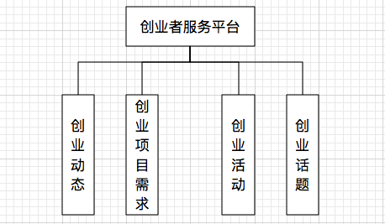

图 2.5.11

### 2.5.2 登录注册

本软件是一个以服务创业者为目的的App，与目前主流的App操作方式基本相同，所以应该具有登录注册功能，其具体的内容包括：

用户登录，用户输入账号密码进行登录。账号密码正确，成功登录App。账号密码错误则不能够登录App。

用户注册，没有账号的用户可以进行账号注册，账号注册要符合一定的规范。

密码修改，在一般软件的使用过程中会出现账号的密码不记得的情况，也会出现用户想要修改密码的情况。所以需要提供用户修改密码的功能。

在登录界面，用户可以终止登录跳转的注册页面进行登录，同样在注册界面，用户同样可以终止注册跳转的登录页面进行登录。

### 2.5.2 创业动态

处于创业初期的创业者，其创业的心路历程会有相当大变化。所以需要做一个类似于朋友圈的功能以方便创业者抒发内心的情绪。

在这个功能中，用户可以发布自己的创业心得，心情感悟，参与的活动，项目的进展，以及创业团队的生活工作日常。同时也方便创业者之间的相互了解，增进创业者之间的感情。同时能够增加用户使用App的频率以及增加用户的粘性。

功能具体的内容是用户可以发布一个标题，以小段文字以及可选的配图。这种模式能够全方位的表达用户此时内心的想法。

### 2.5.3 创业话题

创业者在创业的过程中，可能会慢慢的形成一个比较系统的问题，或者是一个比较有深度的创业感想或者创业心得。这样创业动态这个功能已经无法单纯的满足用户了。因为创业动态的篇幅有限。

这时创业话题这一个功能就显得尤为重要。用户可以发布一个类似于一片博客文章样的内容，其他用户可以对其评论，点赞。这样不仅能够解答创业者内心的疑惑，同样能够增加创业者内心的满足感和幸福感。

### 2.5.4 创业活动

在创业的过程中，最少不了的就是参加各种各样的活动了，有沙龙，有分享会，有拍砖会，有对接会。对于初期创业者来说，了解资源的渠道较少。所以如果用户将活动发布到软件上，用户参与活动的机会就会大大的提升。同时对于活动的发布者来说，又新增了一个发布活动的渠道，参与活动的人也会因此增加。

由此可见，创业活动的功能同时可以满足创业者与创业活动的举办方，两全其美。一个非常实用的功能。

### 2.5.5 创业项目需求

对于创业初期的创业者主要分成两大类，一类是想创业，但是没有合适的项目或者满意的创业团队，另一类是创业团队已经起步但是急缺部分类型的人才如设计人员，开发人员，推广人员等。

针对创业者这一需求的特点本软件推出了创业需求的功能。

用户可以将自己团队所进行的创业项目发布上去，附上详细的说明信息，并标记缺少哪类的创业合伙人。这样需要招募合伙人的创业团队有了将自己需求发布的渠道，同时一心想要创业但苦于没有好项目的创业者有了对应的获取资讯的渠道。

# 3 开发环境的安装以及配置

## 3.1 NodeJs的安装以及配置

奥Node.js是一个JavaScript运行环境。要使用它非常简单，只需向一个软件一样下载安装即可。

首先访问[https://nodejs.org/ Nodejs](https://nodejs.org/%20Nodejs)的官方网站。在首页即可看到下载的信息。

因为GFW的原因，有时候会无法访问。可以访问中文的Nodejs网站：<http://nodejs.cn/>

访问后如图3.1.1所示：

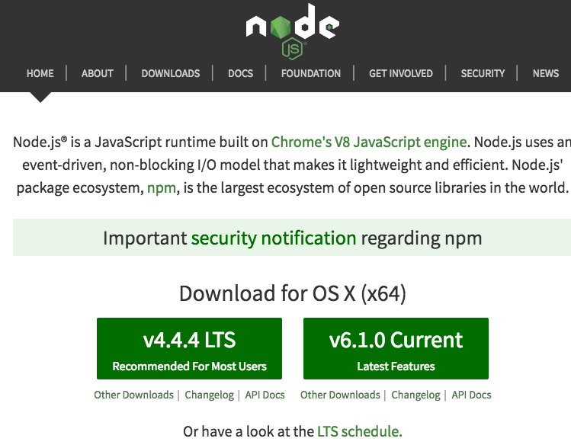

图 3.1.1 访问NodeJs官网示意图

因为Noodjs目前更新较快，版本更迭迅速，在Nodejs的英文官网中，Nodejs的版本已经到v6.1.0+,建议选择长期支持的版本v4.4.4。

下载完成之后会得到一个***.pkg的文件，windows下会是一个***.msi文件。这是nodejs的安装文件。双击之后出现安装界面一路下一步即可，windows下可以选择nodejs的安装。

安装完成后打开终端输入node –v 命令出现如图3.1.2所示的结果表示安装成功。

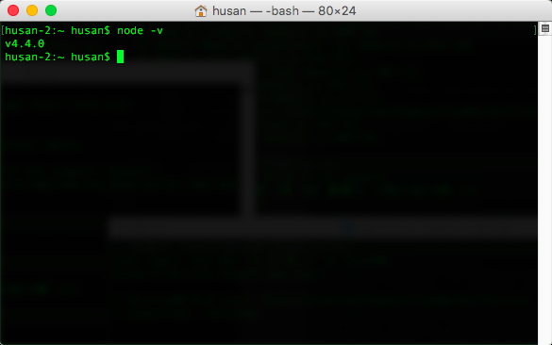

图 3.1.2 NodeJs安装成功示意图

在windows 系统下，打开cmd命令行输入node –v会出现相同的结果。

## 3.2 hybrid框架 Ionic的安装以及配置

Ionic是一个用来开发混合手机应用的，开源的，免费的代码库。可以优化html、css和js的性能，构建高效的应用程序，而且还可以用于构建Sass和AngularJS的优化。

Ionic的安装与上面的插件安装方法类似，但在使用的过程中可能会稍许复杂。

首先输入Npm install ionic –g 进行安装。ionic是一个比较庞大的框架，下载的过程中会比较慢，同时也会有编译的过程，耐心的等候即可。

Npm是NodeJs的包管理工具，可以通过他安装在其平台上发布的插件以及扩展程序。

安装完成后会有相关的提示，在终端输入ionic –v出现相关的版本信息提示后表示安装成功。由于内容与上面两个框架类似，这里就不在贴图复述。

## 3.3 Mongodb数据库的安装以及配置

与进入mongodb的官网 <https://www.mongodb.com/>如图3.3.1所示。

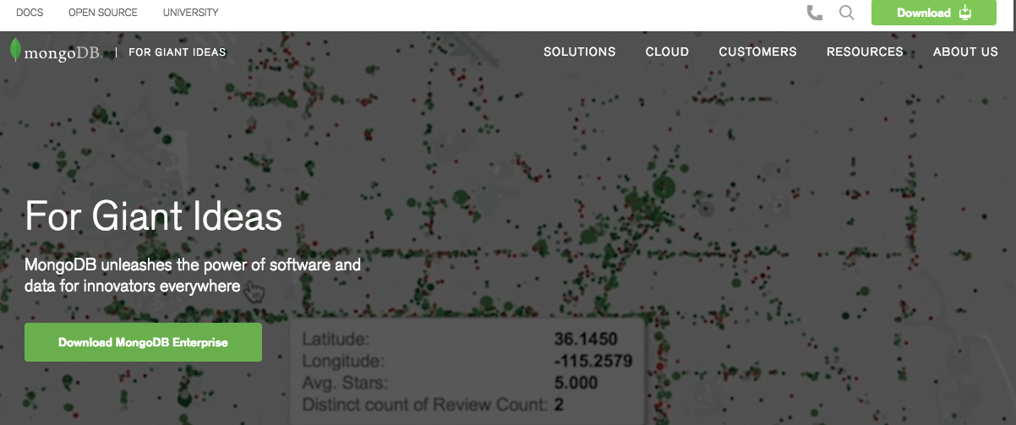

图 3.3.1 Mongodb官网示意图

网站会自动检测电脑所使用的操作系统，只需点击下载即可。同样由于GFW的原因，国内的可能无法访问，只需百度下载即可。

在MacOS上有自己的下载工具，可以输入brew install mongodb。此过程没有图线话界面。

安装完成之后，启动数据库 使用命令mongod 开运行数据库。第一次使用需要加上—dbpath 参数来指定数据库存贮的地方，任意的文件夹即可。在windows下如果放在C盘需要管理员权限，在Macos下启动必须要加sudo。启动后结果如图3.3.2所示：

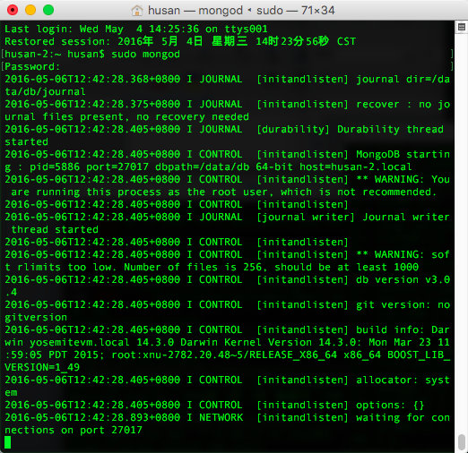

图 3.3.2 mongodb启动结果示意图

图3.3.2表示数据库在27017端口启动，这是mongodb的默认端口。

接下来是创建数据库，将mongodb于nodejs进行连接使用的插件是mongoose。使用命令 npm install mongoose –g 可以下载。

使用两行代码创建数据库，我这里创建的数据库的名称是ESTP,使用的代码如下：

var dbUrl = "mongodb://localhost/ESTP";

mongoose.connect(dbUrl);

创建数据以相关表的代码的代码如图3.3.3和图3.3.4所示。

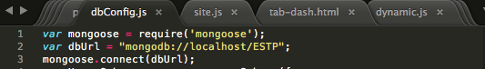

图 3.3.3 连接数据库代码示意图

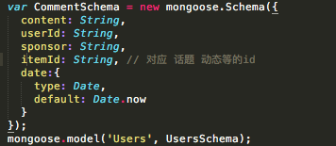

图 3.3.4 用户评论表创建示意图

# 4 系统功能模块详细设计

## 4.1 登录注册模块

### 4.1.1 登录注册模块结构图

登录注册模块结构图如 图4.4.1所示：

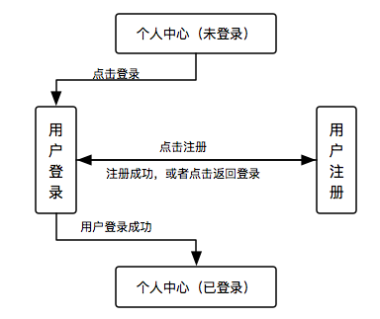

图 4.1.1 登录注册模块结构图

### 4.1.2 登录注册模块系统说明

对于本软件的要求来说，登录注册的主要要求如下：

1. 用户处于未登录状态，点击登录按钮之后跳转到用户登录界面
2. 用户处于登录界面，如果用户没有账号点击按钮之后跳转的用户注册界面
3. 用户处于登录界面，输入正确的账号和密码成功登录，跳转到个人中心界面
4. 用户处于注册界面，点击按钮返回到用户登录界面
5. 用户成功注册账号后，自动跳转到用户登录界面
6. 用户注册账号时，需要加入图片验证码功能，防止用户恶意注册

## 4.2 个人中心模块

### 4.2.1 个人中心模块流程图

个人中心模块的结构图如 图4.2.1所示：

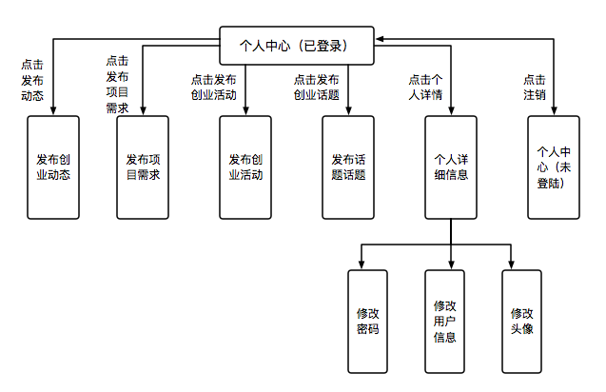

图 4.2.1 个人中心结构图

### 个人详细信息模块

### 4.2.3 发布创业活动模块

### 4.2.4 发布创业活动模块

### 4.2.5 发布项目需求模块

## 4.3 创业动态模块

### 4.3.1 浏览创业动态圈模块

### 4.3.2 发布创业动态圈模块

## 4.4 发现模块

### 4.4.1 办公场地模块

### 4.4.2 创业话题模块

### 4.4.3 创业活动模块

## 4.5 项目需求模块

## 4.6 后台接口模块

# 5 界面设计

## 5.1 界面设计风格说明

## 5.2 界面设计成果示意图

# 6 总结和展望

## 6.1 总结和展望

# 参考文献

# 附录